Мойку контейнеров для утилизации провели в районе
14.10.2020
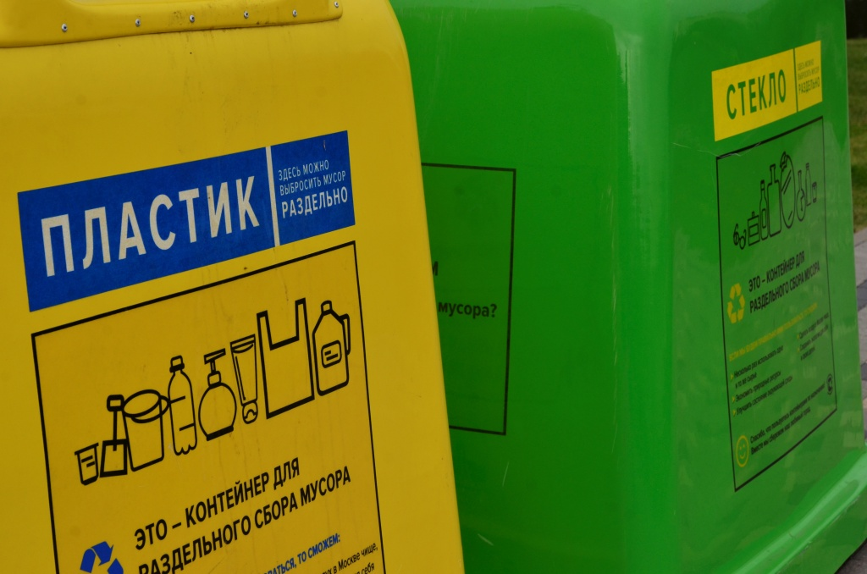

Сотрудники Государственного бюджетного учреждения «Жилищник» 10 и 11 октября провели мойку контейнеров для утилизации в районе.

— Представители управляющей компании осуществили работы по адресу: улица Большая Полянка, дом 6; улица Большая Якиманка, дом 52. Бригада использовала специальный очищающий раствор. Дезинфицирующее средство безопасно для людей, домашних животных и экологии, — проинформировал заместитель директора по содержанию и благоустройству, главный садовник ГБУ «Жилищник» Павел Усатый.

Еще рабочие организации привели в порядок специальную площадку для контейнеров и места общего пользования на территории дворов района.

Адрес страницы: http://yakimanka.mos.ru/presscenter/news/detail/9321282.html
Управа района Якиманка города Москвы

